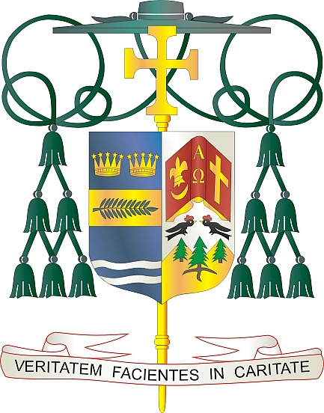
Office of
THE BISHOP

9995 North Military Trail • P.O. Box 109650
Palm Beach Gardens, Florida 33410-9650

(561) 775-9595 Fax (561) 775-7035

Diocese of Palm Beach

5 jiyè 2024

Chè sè ak frè nan Kris la:
.
Pawas nou yo pral fè yon koleksyon nan wikenn pwochen, 13/14 jiyè, pou sipòte Catholic Relief Services (CRS), ki bay asistans ijans pou viktim lagè ak katastwòf natirèl yo; ede imigran ak refijye ki bezwen lojman, edikasyon ak asistans legal espesyalize; epi sipòte vwayajè yo ak lòt moun ke lavi yo bezwen sipò pastoral espesyal epi jwenn aksè a sakreman yo. Anplis ak ede moun ki gen bezwen imedya, asistans ou ede efò alontèm pou konstwi lapè nan rejyon ki te afekte pa plizyè deseni konfli.

Jenerozite w ede anpil nanm, domestik ak entènasyonalman, epi nan yon fason reyèl ou vin yon liy sovtaj nan yon pi bon avni pou yo ak fanmi yo. Kit dezas natirèl oswa konfli imen, CRS reponn a bezwen moun k ap eseye rebati lavi yo.

Tanpri, nan lapriyè, konsidere kijan ou ka sipòte koleksyon 2024 sa a. Pou aprann plis sou koleksyon an ak moun ki benefisye yo, tanpri vizite www.usccb.org/catholic-relief. Mèsi ankò pou tout sa w ap fè, nan lapriyè ak finansyèman, pou ede moun ki frape pa povrete, grangou, lagè ak katastwòf natirèl yo.

Avèk rekonesans pou jenewozite w kap kontinye epi ak chak entensyon lapriyè, se mwen menm ​
Sensèman nan Kris la,
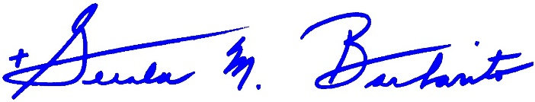
Monsenyè Gerald M. Barbarito
Evèk Palm Beach

NÒT POU KIRE YO: LI OBLIGATWA POU OU PIBLIYE LÈT SA A NAN BILTEN PAWAS LA KÒM YON MWATYE PAJ OSWA TOUT LÈT KONPLÈ NAN YON PAJ NAN WEEK-END 6/7 JIYE 2024. KOLEKSYON AN PRAL FÈT 13/14 JIYÈ 2024. OU LIB POU LI LÈT LA POU PAWASYEN YO, POSTE LÈT LA SOU REZO SOSYAL, AK SOU WEBSITE OU, ANPLIS AK ENPRIME L NAN BILTEN AN.

